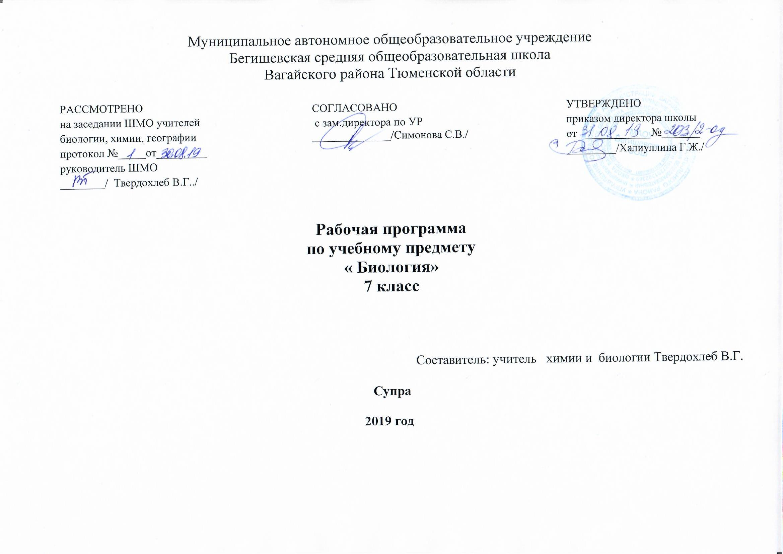
Планируемые результаты освоения курса «Биология» в 7 классе

Личностные результаты обучения биологии:
1) воспитание российской гражданской идентичности: патриотизма, любви и уважения к Отечеству, чувства гордости за свою Родину;
2) формирование ответственного отношения к учению, готовности и способности обучающегося к саморазвитию и самообразованию на основе мотивации к обучению и познанию,
3) знание основных принципов и правил отношения к живой природе, основ здорового образа жизни и здоровьесберегающих технологий;
4) формирование познавательных интересов и мотивов, направленных на изучение живой природы; интеллектуальных умений (доказывать, строить рассуждения, анализировать, делать выводы); эстетического отношения к живым объектам;
5) формирование личностных представлений о целостности природы,
6) формирование толерантности и миролюбия;
7) освоение социальных норм, правил поведения, ролей и форм социальной жизни в группах и сообществах,
8) формирование нравственных чувств и нравственного поведения, осознанного и ответственного отношения к собственным поступкам;
9) формирование коммуникативной компетентности в общении и сотрудничестве с учителями, со сверстниками, старшими и младшими в процессе образованной, общественно полезной, учебно-исследовательской, творческой и других видах деятельности;
10) формирование ценности здорового и безопасного образа жизни; усвоение правил индивидуального и коллективного безопасного поведения в чрезвычайной ситуациях, угрожающих жизни и здоровью людей;
11) формирование основ экологического сознания на основе признания ценности жизни во всех её проявлениях и необходимости ответственного., бережного отношения к окружающей среде и рационального природопользования
Метапредметные результаты обучения биологии:
1) учиться самостоятельно определять цели своего обучения, ставить и формулировать для себя новые задачи в учебе и познавательной деятельности, развивать мотивы и интересы своей познавательной деятельности;
2) знакомство с составляющими исследовательской деятельности, включая умение видеть проблему, ставить вопросы, выдвигать гипотезы, давать определения понятиям, классифицировать, наблюдать, проводить эксперименты, делать выводы и заключения, структурировать материал, объяснять, доказывать, защищать свои идеи;
3) формирование умения работать с различными источниками биологической информации: текст учебника, научно-популярной литературой, биологическими словарями справочниками, анализировать и оценивать информацию
4) владение основами самоконтроля, самооценки, принятия решений в учебной и познавательной деятельности
5) формирование и развитие компетентности в области использования информационно-коммуникативных технологий.
6) формирование умений осознанно использовать речевые средства для дискуссии и аргументации своей позиции, сравнивать различные точки зрения, аргументировать и отстаивать свою точку зрения.
Предметные результаты В результате изучения предмета учащиеся научатся: знать/понимать
• признаки биологических объектов: живых организмов; клеток и организмов растений, животных, грибов и бактерий; популяций, экосистем, биосферы; животных своего региона;
• сущность биологических процессов: обмен веществ и превращения энергии, питание, дыхание, выделение, транспорт веществ, рост, развитие, размножение, наследственность и изменчивость, регуляция жизнедеятельности организма, раздражимость. Учащиеся получат возможность научиться:
• объяснять:роль биологии в формировании современной естественнонаучной картины мира, в практической деятельности людей и самого ученика; родство, общность происхождения и эволюцию растений и животных (на примере сопоставления отдельных групп); роль различных организмов в жизни человека и собственной деятельности; взаимосвязи организмов и окружающей среды; биологического разнообразия в сохранении биосферы; необходимость защиты окружающей среды; родство человека с млекопитающими животными, место и роль человека в природе; взаимосвязи человека и окружающей среды;
• изучать биологические объекты и процессы:ставить биологические эксперименты, описывать и объяснять результаты опытов; наблюдать за ростом и развитием растений и животных, поведением животных, сезонными изменениями в природе; рассматривать на готовых микропрепаратах и описывать биологические объекты;
• выявлять изменчивость организмов, приспособления организмов к среде обитания
• сравнивать биологические объекты (клетки, ткани, органы и системы органов, организмы, представителей отдельных систематических групп) и делать выводы на основе сравнения;
• определять принадлежность биологических объектов к определенной систематической группе (классификация);
• анализировать и оценивать воздействие и последствия деятельности человека в экосистемах, влияние собственных поступков на живые организмы и экосистемы;
• проводить самостоятельный поиск биологической информации: находить в тексте учебника отличительные признаки основных систематических групп; в биологических словарях и справочниках значения биологических терминов; в различных источниках необходимую информацию о живых организмах

Содержание учебного предмета по биологии для 7 класса
Введение (2 часа)
Многообразие животных и их систематика. Особенности строения организма животных.
Раздел 1. Одноклеточные животные (2 часа)
Подцарство Одноклеточные (Простейшие). Разнообразие и значение простейших.
Раздел 2. Просто устроенные беспозвоночные (3 часа)
Тип Кишечнополостные. Многообразие и значение кишечнополостных. Тип Плоские черви. Тип Круглые черви. Особенности строения. Особенности строения и процессов жизнедеятельности паразитических червей
Раздел 3. Целомические беспозвоночные (9 часов)
Тип Кольчатые черви. Многообразие и значение кольчатых червей. Тип Моллюски. Класс Брюхоногие. Многообразие и значение моллюсков.
Тип Членистоногие. Общая характеристика. Тип Членистоногие: Ракообразные. Тип Членистоногие: Паукообразные. Тип Членистоногие: Насекомые.
Раздел 4. Первичноводные позвоночные (3 часа)
Класс Костные рыбы. Многообразие и значение костных рыб. Класс Земноводные (Амфибии).
Раздел 5. Первичноназемные позвоночные (6 часов)
Класс Пресмыкающиеся. Многообразие и значение пресмыкающихся. Класс Птицы. Класс Млекопитающие. Основные группы млекопитающих.
Раздел 6. Эволюция животного мира (6 часов)
Эволюция опорно-двигательной системы. Эволюция пищеварительной системы. Эволюция дыхательной системы. Эволюция кровеносной системы. Эволюция выделительной системы. Эволюция нервной системы и органов чувств. Эволюция половой системы. Этапы развития животного мира
Раздел 7. Значение животных в природе и жизни человека (2 часа)
Животный мир и хозяйственная деятельность человека

Тематическое планирование 7 класс. Биология

№ урока | Тема | Количество часов
 | Введение Инструкция по технике безопасности 044-16,042-16 | 1 час.
1 | История развития зоологии | 1
 | 1. Простейшие | 2
2 | Лабораторная работа .№1 «Знакомство с простейшими» Инструкция по технике безопасности 044-16 | 1
3 | Многообразие и значение простейших.. | 1
 | 2. Многоклеточные животные 20 часов.
4 | Тип: Губки Основные классы | 1
5 | Тип: Кишечнополостные | 1
6 | Лабораторная работа № «Черви. Общая характеристика Тип: Плоские черви. Тип: Круглые черви.» Инструкция по технике безопасности 044-16 | 1
7 | Лабораторная работа.№3 «Кольчатые черви». Инструкция по технике безопасности 044-16 | 1
8 | Лабораторная работа №4 «Тип. Моллюски» Инструкция по технике безопасности 044-16 | 1
9 | Тип Иглокожие. Инструкция по технике безопасности 044-16 | 1
10 | Лабораторная работа №5 «Знакомство с Ракообразными» Инструкция по технике безопасности 044-16 | 1
11 | Лабораторная работа . №6 « Отряды насекомых» Инструкция по технике безопасности 044-16 | 1
12 | Контрольная работа №1 по теме «Беспозвоночные» | 1
13 | Тип. Хордовые .Общая характеристика. | 1
14 | Лабораторная работа №7 «Внешнее строение , передвижение рыб» Инструкция по технике безопасности 044-16 | 1
15 | Основные систематические группы рыб. | 1
16 | Класс Земноводные | 1
17 | Класс Пресмыкающиеся. Инструкция по технике безопасности 044-16 | 1
18 | Лабораторная работа №8 «Изучение внешнего строения птиц» Инструкция по технике безопасности 044-16 | 1
19 | Многообразие птиц. | 1
20 | Класс Млекопитающие. | 1
21 | Отряды млекопитающих | 1
22 | Значение млекопитающих в природе и жизни человека | 1
23 | Обобщение знаний по теме «Хордовые» | 1
 | Эволюция строения и функций органов и их систем | 7 часов
24 | Лабораторная работа . №9 ,№10 «Изучение особенностей покровов тела. Способы передвижения животных» Инструкция по технике безопасности 044-16 | 1
25 | Лабораторная работа №11 « Изучение способов дыхания животных» Инструкция по технике безопасности 044-16 | 1
26 | Органы пищеварения. Обмен веществ и превращение энергии | 1
27 | Кровеносная система Кровь Инструкция по технике безопасности 044-16 | 1
28 | Органы выделения. | 1
29 | Нервная система.. Рефлекс. Органы размножения | 1
30 | Контрольная работа №3. « Эволюция систем органов» | 1
 | Развитие и закономерности размещения животных на Земле
31 | Доказательства эволюции животных. Ареалы обитания. Миграции. | 1
32 | Естественные и искусственные биоценозы. | 1
33 | Факторы среды и их влияние на биогеоценозы | 1
34 | Законы России об охране животного мира. | 1
 | Итого | 34

